Remeslá a technológie v súčasnosti – 2. časť
Stolárstvo patrí medzi novšie remeslá. Stolári vyrábajú stavebno–drevárske výrobky (dvere, schody, skrine, nábytok a pod.)
Rezbárstvo je remeselná činnosť, pri ktorej je zo základného materiálu (dreva) odoberaný materiál s cieľom zhotoviť rôzne výrobky (sochy, ornamenty, hudobné nástroje a pod.).
Sústruženie je spôsob obrábania dreva, pri ktorom odoberáme triesku pomocou sústružníckych dlát. Ako pracovné stroje a nástroje sa používajú sústruhy a sústružnícke nože. Sústružením sa zhotovujú rotačné súčiastky ako napr. hriadele, noha na stoličke, bejzbalová palica atď.
Tvárnenie (lisovanie, odlievanie plastov) je technologický proces spracovania materiálu, pri ktorom dochádza k zmene jeho tvaru, bez porušenia materiálu. Dnes vedrá, sudy, vaničky na kúpanie sa vyrábajú v prevažnej miere z plastov.
Lisovanie, odlievanie, kovanie kovov. Dnes sa tieto výrobky vyrábajú lisovaním, odlievaním, ale aj niektoré kovaním.

Remeslá – návrh výrobkov
Na vyučovacej hodine v predmete Technika si môžeš zhotoviť jednoduchý výrobok z dreva, kovu, prútia, papiera a pod. Ako inšpirácia ti pomôžu nižšie zobrazené námety výrobkov. Pri niektorých námetoch výrobkov nie je uvedený materiál alebo postup zhotovenia výrobku. Môžeš sám alebo pomocou vyučujúceho navrhnúť materiál a technologický postup zhotovenia navrhnutých alebo nových výrobkov.
- Píšťalka z vŕbového dreva
2. Korbáč z prútia
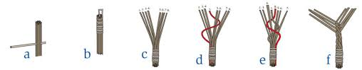

3. Ľubovoľný výrobok z tenkého drôtu. Materiál: Drôt (priemer max.1,5 mm)
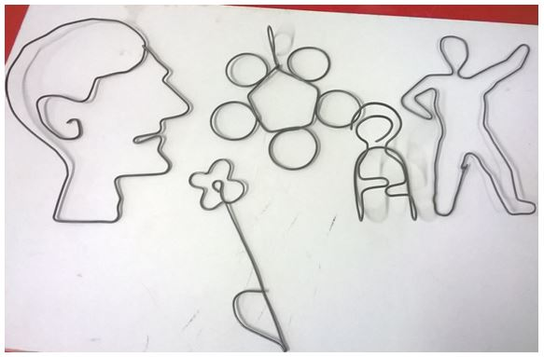
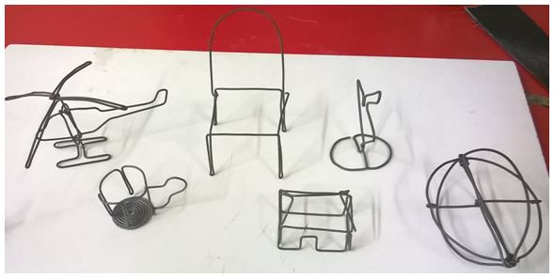
Možné výrobky z tenkého drôtu: hlavolám, zvieratko, hviezda, autíčko a pod
Zdobenie predmetov tenkým drôtom (drotárstvo)
Takýto postup zdobenia predmetov je vhodný na džbány, gule, kraslice, opletanie kamienkov, nádoby s rozdielnym priemerom. Oblúčiky sa dajú násobiť aj uberať, rôzne kombinovať a tým vznikajú nové a nové vzory.
Postup zdobenia predmetov tenkým drôtom
Na prvý rad použijeme buď pomocný drôtik alebo využijeme priamo časť pracovného drôtu. Obtočíme okolo nádoby nad rozšírenou časťou.
Druhý rad začneme tak, že prevlečieme pracovný drôt, pridržíme palcom miesto kríženia a začneme robiť slučky (oblúčiky) podľa nákresu alebo v prípade práce s jedným drôtom urobíme uzol a pokračujeme ďalej podľa nákresu. Palcom ľavej ruky udržujeme pri práci pleteninu na ploche a pomáhame si pravým ukazovákom pri uťahovaní slučiek do požadovanej veľkosti. Ďalej pokračujeme do požadovaného počtu slučiek a voľne naviažeme tretí rad.
Pletenie z papiera (košikárstvo)
Upliesť košík z prútia, nieje vôbec jednoduché, no keď na pletenie použijeme novinový papier, tak to zvládne ozaj každý aj bez predošlých skúseností s pletením košíkov. Správnou technikou a povrchovou úpravou dosiahneme veľmi dôveryhodný výsledok, ktorý je takmer na nerozoznanie od prúteného výrobku.
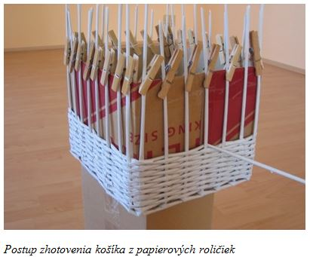
Materiál a pomôcky
- papierové roličky
- dva kartóny na vytvorenie dna košíka.
- Jednu škatuľu alebo plechovku, ktorá bude slúžiť ako forma, ktorú budete opletať.
- pravítko alebo meter a
- nožnice.
- lepidlo na papier.
- štetec.
- Štipce na bielizeň.

